Ministerul Educației și Cercetării al Republicii Moldova
Universitatea Tehnică a Moldovei
Facultatea Calculatoare, Informatică și Microelectronică

Raport
la
Lucrarea de laborator Nr. 5

Disciplina: Tehnici de programare

Tema: ” Funcții, metode și importuri pe web ”

A efectuat : st. gr.SI – 264 Șoimaru Gabriel

A verificat : asistent universitar Reițman Patricia

Chișinău – 2026
SARCINA LUCRĂRII
Partea 1: Importuri (exercițiile 1–8)
Exercițiul 1. Primul import. Scrieți import requests și afișați requests.version. Apoi scrieți import urllib.request. Într-un comentariu, explicați de ce requests a avut nevoie de pip install, iar urllib nu.
Exercițiul 2. Două stiluri de import. Descărcați pagina BASE_URL cu requests.get() și afișați codul de stare. Apoi rescrieți același script folosind from requests import get. Într-un comentariu, scrieți câte un avantaj al fiecărui stil.
Exercițiul 3. Alias-uri. Importați requests cu un alias: import requests as rq. Descărcați pagina principală cu rq.get(). Într-un comentariu, spuneți când un alias face codul mai ușor de citit și când îl face mai greu de citit.
Exercițiul 4. Doar biblioteca standard. Descărcați pagina principală folosind doar urllib.request.urlopen(). Afișați atributul .status al răspunsului și primele 200 de caractere din corp.
Exercițiul 5. Priviți în interiorul unui modul. Rulați print(dir(requests)). Alegeți trei nume din rezultat și scrieți, într-un comentariu, dacă fiecare este o funcție, o clasă sau un modul.
Exercițiul 6. Citiți documentația. Rulați help(requests.get). Găsiți parametrul care setează timpul maxim de așteptare și folosiți-l într-o cerere.
Exercițiul 7. Cronometrarea unei cereri. Importați time și măsurați cât durează o cerere către pagina principală, apelând time.perf_counter() înainte și după. Comparați rezultatul cu response.elapsed.
Exercițiul 8. Când un import eșuează. Scrieți un script care încearcă import bs4 într-un bloc try / except ImportError. Dacă modulul lipsește, afișați: Instalați modulul cu: pip install beautifulsoup4.
Partea 2: Metode și atribute ale obiectelor web (exercițiile 9–20)
Exercițiul 9. Elementele de bază ale răspunsului. Descărcați pagina principală și afișați
response.status_code, response.ok, response.url și response.encoding. Lângă fiecare linie, scrieți un comentariu care spune dacă este un atribut sau o metodă.
Exercițiul 10. Tratarea erorilor cu o metodă. Apelați response.raise_for_status() pe pagina principală. Apoi trimiteți o cerere către BASE_URL + "/this-page-does-not-exist" și prindeți excepția requests.HTTPError. Afișați un mesaj prietenos în loc să lăsați programul să se oprească cu eroare.
Exercițiul 11. Toate antetele. Parcurgeți response.headers.items() și afișați fiecare antet în forma Nume: valoare.
Exercițiul 12. Metode de dicționar. Folosiți response.headers.get() pentru a afișa antetele Server și Content-Type, cu "lipsește" ca valoare implicită. Apoi încercați response.headers.get("content-type"), cu litere mici. Ce observați?
Exercițiul 13. Înlănțuirea metodelor de șir. Numărați de câte ori apare cuvântul cyber pe pagina principală, cu response.text.lower().count("cyber"). Într-un comentariu, explicați de ce puteți înlănțui .lower() și .count().
Exercițiul 14. Găsirea titlului. Folosiți .find() și felierea (slicing) pe response.text pentru a extrage textul dintre <title> și </title>. Curățați-l cu .strip() și afișați-l.
Exercițiul 15. Numărarea liniilor. Împărțiți codul HTML în linii cu .splitlines(). Afișați câte linii sunt și lungimea celei mai lungi linii, folosind max(lines, key=len).
Exercițiul 16. Verificarea HTTPS. Folosiți .startswith() pentru a verifica dacă response.url începe cu https://. Afișați Conexiune securizată sau Conexiune nesecurizată.
Exercițiul 17. Urmărirea redirecționărilor. Trimiteți o cerere către http://cybercor.org (HTTP simplu, fără S). Parcurgeți response.history și afișați codul de stare și URL-ul fiecărei redirecționări, apoi URL-ul final.
Exercițiul 18. HEAD versus GET. Trimiteți o cerere către pagina principală cu requests.head() și una cu requests.get(). Comparați len(response.content) pentru ambele și explicați diferența într-un comentariu.
Exercițiul 19. Cookie-uri. Parcurgeți response.cookies și afișați, pentru fiecare cookie, atributele .name și .secure. Dacă nu există cookie-uri, afișați Niciun cookie setat.
Exercițiul 20. Sesiuni. Creați un obiect requests.Session() și setați un User-Agent personalizat cu session.headers.update({"User-Agent": "WebLab-<numele vostru>"}). Trimiteți o cerere către ECHO_URL + "/headers" și confirmați în rezultat că antetul a fost trimis.
Partea 3: Scrierea propriilor funcții (exercițiile 21–34)
Exercițiul 21. Prima funcție. Scrieți fetch(url), care returnează obiectul răspuns. Apelați-o pentru BASE_URL și afișați codul de stare.
Exercițiul 22. Returnarea unei singure valori. Scrieți get_status(url), care returnează doar codul de stare. Apelați-o pentru /, /robots.txt și /sitemap.xml, cu time.sleep(1) între apeluri.
Exercițiul 23. Parametri impliciți. Modificați funcția în fetch(url, timeout=10). Apelați-o o dată cu valoarea implicită și o dată cu timeout=3.
Exercițiul 24. O singură sarcină pe funcție. Scrieți get_title(html), care primește un șir HTML și returnează titlul paginii, refolosind logica din exercițiul 14. Observați că această funcție nu face nicio operație de rețea: descărcarea și analiza sunt acum separate.
Exercițiul 25. Docstring-uri. Adăugați un docstring funcției get_title și afișați-l cu help(get_title).
Exercițiul 26. Adnotări de tip. Adăugați adnotări de tip (type hints) funcțiilor, de exemplu def get_status(url: str) -> int:. Apelați get_status(123) și observați ce se întâmplă. Vă opresc
adnotările de tip?
Exercițiul 27. Fără opriri neașteptate. Scrieți page_exists(url), care returnează True sau False. Folosiți try / except requests.RequestException, astfel încât funcția să returneze False în loc să se oprească cu eroare, chiar și pentru un URL precum https://this-domain-does-not-exist.invalid.
Exercițiul 28. Returnarea unui dicționar. Scrieți check_paths(base, paths), care primește o listă precum ["/", "/robots.txt", "/sitemap.xml"] și returnează un dicționar {path: status_code}.
Exercițiul 29. Argumente cu nume. Scrieți get_header(url, name, default="lipsește"), care returnează valoarea unui singur antet. Apelați-o cu argumente cu nume: get_header(BASE_URL, name="Server").
Exercițiul 30. Antete de securitate. Scrieți security_headers(url), care verifică prezența acestor cinci antete și returnează {antet: True/False}:
• Strict-Transport-Security
• Content-Security-Policy
• X-Frame-Options
• X-Content-Type-Options
• Referrer-Policy
Exercițiul 31. Funcții care apelează funcții. Scrieți score_headers(results), care primește dicționarul din exercițiul 30 și returnează un șir precum "3/5". Apelați-le împreună:
score_headers(security_headers(BASE_URL)).
Exercițiul 32. Două funcții, o sarcină. Scrieți fetch_robots(base), care returnează textul fișierului /robots.txt sau None dacă fișierul lipsește. Apoi scrieți disallowed_paths(robots_text), care returnează o listă cu toate valorile Disallow:. Asigurați-vă că funcționează și atunci când primește None.
Exercițiul 33. Oricâte argumente. Scrieți response_times(*urls), care returnează un dicționar {url: secunde}. Apelați-o cu două URL-uri.
Exercițiul 34. Argumente cu nume colectate. Scrieți log(message, **details), care afișează mesajul urmat de fiecare detaliu. Exemplu: log("verificat", url=BASE_URL, status=200) afișează verificat | url=https://cybercor.org | status=200.
Partea 4: Alte module din biblioteca standard (exercițiile 35–43)
Exercițiul 35. Descompunerea unui URL. Folosiți urllib.parse.urlparse() pe
https://cybercor.org/path?x=1#top. Afișați .scheme, .netloc, .path, .query și .fragment.
Exercițiul 36. Compunerea URL-urilor. Folosiți urllib.parse.urljoin() pentru a transforma legăturile relative /about, contact.html și ../index.html în URL-uri complete, pornind de la BASE_URL.
Exercițiul 37. Extragerea legăturilor. Folosiți re.findall(r'href="([^"]+)"', html) pentru a obține toate legăturile de pe pagina principală. Puneți codul într-o funcție extract_links(html), care returnează legăturile fără duplicate.
Exercițiul 38. Interne sau externe? Scrieți split_links(links, domain), care returnează două liste: legăturile de pe același domeniu și legăturile către alte site-uri. Folosiți mai întâi urljoin(), apoi urlparse().netloc.
Exercițiul 39. Propriile metode. Creați o clasă care moștenește html.parser.HTMLParser și suprascrieți metoda handle_starttag(), pentru a colecta atributul src al fiecărui tag <img>.
Exercițiul 40. Amprenta paginii. Scrieți page_fingerprint(url), care returnează
hashlib.sha256(response.content).hexdigest(). Rulați-o de două ori și comparați rezultatele. Când ar fi diferite?
Exercițiul 41. Salvarea în JSON. Salvați antetele paginii principale în headers.json cu
json.dump(dict(response.headers), file, indent=2). Apoi încărcați fișierul înapoi cu json.load() și afișați un antet din el.
Exercițiul 42. Interogare DNS. Scrieți resolve(hostname), care returnează
socket.gethostbyname(hostname). Afișați adresa IP a domeniului cybercor.org.
Exercițiul 43. Expirarea certificatului. Scrieți cert_days_left(hostname), care se conectează la portul 443, citește certificatul și returnează câte zile mai sunt până la expirarea lui.

Partea 5: Construirea propriului modul (exercițiile 44–50)
Exercițiul 44. Crearea unui modul. Mutați fetch, get_status, get_title și security_headers într-un fișier nou, webtools.py. În main.py, scrieți import webtools și apelați
webtools.get_title(webtools.fetch(BASE_URL).text).
Exercițiul 45. Importarea anumitor nume. În main.py, treceți la from webtools import get_title, security_headers. Într-un comentariu, explicați ce s-ar întâmpla dacă main.py ar avea și o funcție proprie numită get_title.
Exercițiul 46. Blocul main. Adăugați acest bloc la finalul fișierului webtools.py:
if __name__ == "__main__":
print("Autotest:", get_status("https://cybercor.org"))
Rulați python webtools.py, apoi python main.py. Explicați de ce autotestul rulează doar în primul caz.
Exercițiul 47. Constante de modul. Adăugați constanta DEFAULT_HEADERS = {"User-Agent": "WebLab-<numele vostru>"} în webtools.py și folosiți-o în fetch(). În main.py, importați constanta și afișați-o.
Exercițiul 48. Argumente din linia de comandă. Folosiți argparse în main.py, astfel încât programul să ruleze ca python main.py https://cybercor.org. Transmiteți argumentul URL funcțiilor voastre, în loc să folosiți BASE_URL.
Exercițiul 49. Un raport CSV. Folosiți modulul csv pentru a salva rezultatul funcției check_paths() în report.csv, cu coloanele path, status și checked_at. Pentru oră, folosiți datetime.now().isoformat().
Exercițiul 50. Proiect final: raportul site-ului. Scrieți site_report(url) în webtools.py. Funcția trebuie să folosească funcțiile voastre pentru a colecta toate informațiile de mai jos, să le afișeze și să le salveze în report.json:
1. Codul de stare și URL-ul final
2. Titlul paginii
3. Adresa IP
4. Lanțul de redirecționări pornind de la http://
5. Scorul antetelor de securitate, de exemplu 3/5
6. Zilele rămase până la expirarea certificatului
7. Numărul de legături interne și externe
8. Căile interzise din robots.txt

EFECTUAREA LUCRĂRII
Partea 1
# Laborator: funcții, metode și importuri pe web
# Student: Șoimaru Gabriel

BASE_URL = "https://cybercor.org"
ECHO_URL = "https://httpbin.org"
TIMEOUT = 3 # secunde

import time

# Exercițiul 1
print("Exercițiul 1")
import requests
print(requests.__version__)
import urllib.request
# request a avut nevoie de pip install deoarcee nu este o bibliotecă default python, în timp ce urllib este

# Exercițiul 2
print("Exercițiul 2")
print(requests.get(BASE_URL, timeout=TIMEOUT).status_code)
from requests import get
time.sleep(1)
print(get(BASE_URL, timeout=TIMEOUT).status_code)
# Avantajul primei metode este că dacă importăm toată biblioteca putem folosi toate funțiile din ea dacă avem nevoie mai încolo
# Avantajul metoddei doi este că dacă folosim doar .get() nu este nevoie să importăm toată biblioteca, astfel ușurând programul

time.sleep(1)

# Exercițiul 3
print("Exercițiul 3")
import requests as rq
rq.get(BASE_URL, timeout=TIMEOUT)
# Un alias face codul mai ușor atunci când vrei să dai import la o bibliotecă cu o denumire lungă și complicată, iar prin alias folosești o denumire mai scurtă
# Un alias face codul mai greu atunci când aliasul nu este destul de descriptiv și este greu de descifrat la ce bibliotecă se referă aliasul

time.sleep(1)

# Exercițiul 4 (Dacă pun BASE_URL dă status code 403)
print("Exercițiul 4")
response = urllib.request.urlopen(ECHO_URL, timeout=TIMEOUT)
print(response.status)
text = response.read()[:200]
print(text.decode("utf-8"))

# Exercițiul 5
print("Exercițiul 5")
print(dir(requests))
# get - funcție
# Response - clasă
# exceptions - modul

# Exercițiul 6
print("Exercițiul 6")
help(requests.get)
requests.get(BASE_URL, timeout=TIMEOUT)

time.sleep(1)

# Exercițiul 7
print("Exercițiul 7")
import time
start = time.perf_counter()
response = requests.get(BASE_URL, timeout=TIMEOUT)
end = time.perf_counter()
print(end - start)
print(response.elapsed)
# Comparație - time.perf_counter() este puțin mai mare decât response.elapsed deoarece time.perf_counter măsoară timpul total de execuție a liniilor în timp ce response.elapsed măsoară doar timpul de răspuns a site-ului

# Exercițiul 8
print("Exercițiul 8")
try:
import bs4
except ImportError:
print("Instalați modulul cu: pip install beautifulsoup4")

# Diferența dintre un modul, un pachet și o bibliotecă
# Un modul este un singur fișier .py care conține care conține cod Python precum funcții, clase și variabile
# Un pachet este un folder care conține mai multe module
# O bibliotecă este un o colecție mai mare de module și pachete
Figura 1.1 – Codul part1_imports.py

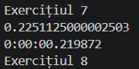
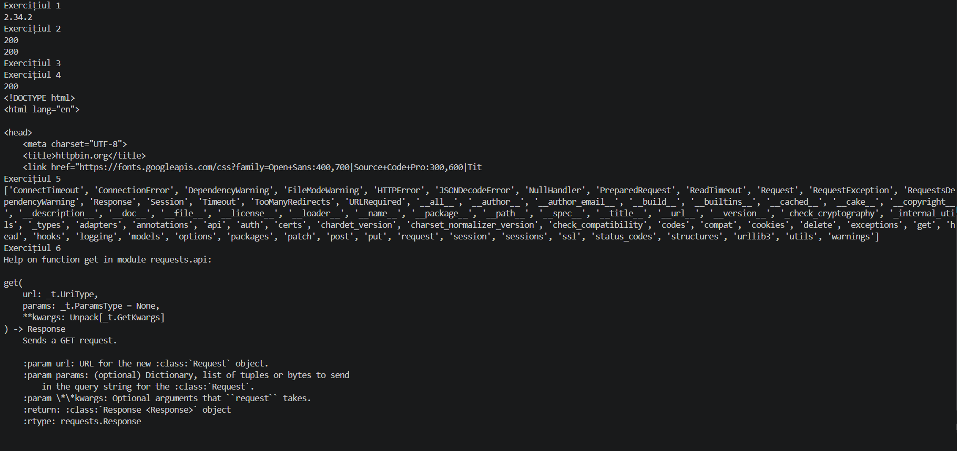
Figura 1.2.2 – Executarea part1_imports.py (2)
Figura 1.2.1 – Executarea part1_imports.py (1)

Partea 2
# Laborator: funcții, metode și importuri pe web
# Student: Șoimaru Gabriel

BASE_URL = "https://cybercor.org"
ECHO_URL = "https://httpbin.org"
TIMEOUT = 3 # secunde

import requests
import time

# Exercițiul 9
print("Exercițiul 9")
response = requests.get(BASE_URL, timeout=TIMEOUT)
print(response.status_code) # atribut
print(response.ok) # atribut
print(response.url) # atribut
print(response.encoding) # atribut

time.sleep(1)

# Exercițiul 10
print("Exercițiul 10")
response.raise_for_status()
try:
requests.get(BASE_URL + "/this-page-does-not-exist", timeout=TIMEOUT)
except requests.HTTPError:
print("A avut loc o eroare. Mai incearcă odată.")

# Exercițiul 11
print("Exercițiul 11")
for x, y in response.headers.items():
print(f"{x}: {y}")

# Exercițiul 12
print("Exercițiul 12")
print(response.headers.get("Server", "lipsește"))
print(response.headers.get("Content-Type", "lipsește"))
print(response.headers.get("content-type"))
# Obervație: Nu conteză dacă e majusculă sau nu, get() va da același raspuns

# Exercițiul 13
print("Exercițiul 13")
print(response.text.lower().count("cyber"))
# .lower() și .count() pot fi înlănțuite deoarece .lower() returnează același obiect modificat care poate fi folosit de .count()

# Exercițiul 14
print("Exercițiul 14")
start = response.text.find("<title>") + len("<title>")
end = response.text.find("</title>")
print(response.text[start:end].strip())

# Exercițiul 15
print("Exercițiul 15")
lines = response.text.splitlines()
print(len(lines))
print(len(max(lines, key=len)))

# Exercițiul 16
print("Exercițiul 16")
if response.url.startswith("https://"):
print("Conexiunue securizată")
else:
print("Conexiune nesecurizată")

# Exercițiul 17
print("Exercițiul 17")
response = requests.get("http://cybercor.org", timeout=TIMEOUT)
for x in response.history:
print(x.url)
print(x.status_code)
print(response.url)

time.sleep(1)

# Exercițiul 18
print("Exercițiul 18")
response = requests.head(BASE_URL)
print(len(response.content))
time.sleep(1)
response = requests.get(BASE_URL)
print(len(response.content))
# .get primește tot conținutul fișierului html, în timp ce .head primește doar headers și status code deci nu are conținut

time.sleep(1)

# Exercițiul 19
print("Exercițiul 19")
response = requests.get(BASE_URL, timeout=TIMEOUT)
if len(response.cookies) > 0:
for x in response.cookies:
print(x.name)
print(x.secure)
else:
print("Niciun cookie setat")

time.sleep(1)

# Exercițiul 20
print("Exercițiul 20")
session = requests.Session()
session.headers.update({"User-Agent": "WebLab-Soimaru Gabriel"})
response = session.get(ECHO_URL + "/headers", timeout=TIMEOUT)
print(response.text)
# .json() are paranteze deoarece este o metoda in timp ce .text este un atribut si nu are nevoie de paranteze
Figura 2.1 – Codul part2_methods.py

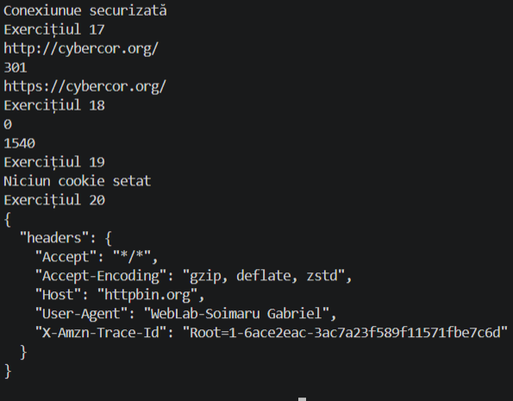
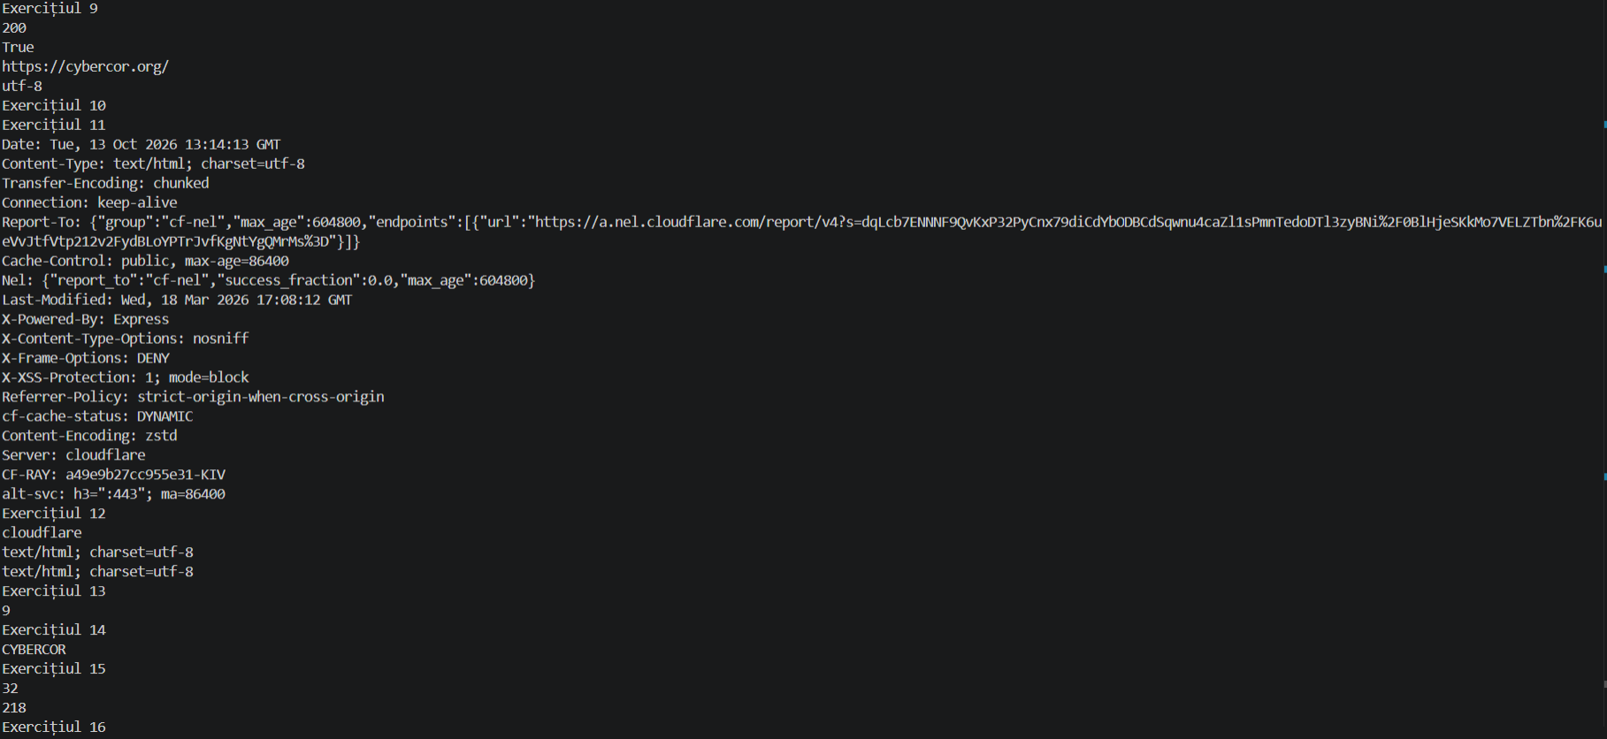
Figura 2.2.2 - Executare part2_methods.py (2)
Figura 2.2.1 – Executare part2_methods.py (1)

Partea 3
# Laborator: funcții, metode și importuri pe web
# Student: Șoimaru Gabriel

BASE_URL = "https://cybercor.org"
ECHO_URL = "https://httpbin.org"
TIMEOUT = 3 # secunde

import requests
import time

# Exercițiul 21
print("Exercițiul 21")
def fetch(url):
""" Returneaza obiectul raspuns dupa .get
Primeste adresa in forma de string """
response = requests.get(url, timeout=TIMEOUT)
return response

print(fetch(BASE_URL).status_code)

# Exercițiul 22
print("Exercițiul 22")
def get_status(url):
""" Returneaza codul de stare a obiectului raspuns dupa .get
Primeste adresa in forma de string """
response = requests.get(url, timeout=TIMEOUT)
return response.status_code

print(get_status(BASE_URL + "/"))
time.sleep(1)
print(get_status(BASE_URL + "/robots.txt"))
time.sleep(1)
print(get_status(BASE_URL + "/sitemap.xml"))

# Exercițiul 23
print("Exercițiul 23")
def fetch(url, timeout = 10):
""" Returneaza obiectul raspuns dupa .get
Primeste adresa in forma de string """
response = requests.get(url, timeout=timeout)
return response

fetch(BASE_URL, timeout = 10)
time.sleep(1)
fetch(BASE_URL, timeout = 3)

# Exercițiul 24
print("Exercițiul 24")
def get_title(html):
""" Returneaza titlul fisierului html introdus
Primeste fisierul html (textul din raspunsul de dupa .get) """
start = html.find("<title>") + len("<title>")
end = html.find("</title>")
return html[start:end].strip()

response = fetch(BASE_URL, timeout=TIMEOUT)
print(get_title(response.text))

# Exercițiul 25
print("Exercițiul 25")
help(get_title)

# Exercițiul 26
print("Exercițiul 26")
def get_status(url: str) -> int:
""" Returneaza codul de stare a obiectului raspuns dupa .get
Primeste adresa in forma de string """
response = requests.get(url, timeout=TIMEOUT)
return response.status_code

# get_status(123)
# Observație: Nu, adnotările de tip nu opresc execuția, ci doar dau o sugestie, un hint despre tipul necesar is cel la final, deci preogramul va rula și va da eroare

# Exercițiul 27
print("Exercițiul 27")
def page_exists(url):
""" Verifica daca există pagina și returneaza True sau False
Primeste adresa in forma de string """
try:
requests.get(url, timeout=TIMEOUT)
return True
except requests.RequestException:
return False

print(page_exists(BASE_URL))
time.sleep(1)
print(page_exists("https://this-domain-does-not-exist.invalid"))

# Exercițiul 28
print("Exercițiul 28")
def check_paths(base, paths):
""" Returneaza nu dictionar format din linkul de baza si stringurile din lista primita
Primeste adresa in forma string si o lista cu stringuri """
rez = {}
for x in paths:
y = get_status(base + x)
time.sleep(1)
rez[base + x] = y
return rez

print(check_paths(BASE_URL, ["/", "/robots.txt", "/sitemap.xml"]))

# Exercițiul 29
print("Exercițiul 29")
def get_header(url, name, default="lipsește"):
""" Returneaza valoarea unui antet
Primeste adresa in forma de string si numele antetului in forma de string """
response = fetch(url)
return response.headers.get(name, default)

print(get_header(BASE_URL, name="Server"))

# Exercițiul 30
print("Exercițiul 30")
def security_headers(url):
""" Verifica prezenta si returneaza aceste antete de securitate
Strict-Transport-Security, Content-Security-Policy, X-Frame-Options, X-Content-Type-Options, Referrer-Policy
Primeste adresa in forma de string """
check = ["Strict-Transport-Security", "Content-Security-Policy", "X-Frame-Options", "X-Content-Type-Options", "Referrer-Policy"]
rez = {}
response = fetch(url)
for x in check:
if x in response.headers:
rez[x] = True
else:
rez[x] = False
return rez

print(security_headers(BASE_URL))

# Exercițiul 31
print("Exercițiul 31")
def score_headers(results):
""" Returneaza numarul de antete de securitate care sunt prezente
Primeste dictionarul din security_headers() """
a = 0
for x in results:
if results[x]:
a += 1
return f"{a}/5"

print(score_headers(security_headers(BASE_URL)))

# Exercițiul 32
print("Exercițiul 32")
def fetch_robots(base):
""" Returneaza textul fisierului robots.txt
Primeste adresa de baza in forma de string """
response = fetch(base + "/robots.txt")
if response.status_code == 200:
return response.text
return None

def disallowed_paths(robots_text):
""" Returneaza o lista cu toatre valorile Disallow
Primeste textul string returnat de fetch_robots """
rez = []
if robots_text == None:
return rez
for x in robots_text.splitlines():
if "Disallow:" in x:
rez.append(x.replace("Disallow:", "").strip())
return rez

print(disallowed_paths(fetch_robots(BASE_URL)))

# Exercițiul 33
print("Exercițiul 33")
def response_times(*urls):
""" Returneaza un dictionar cu url si timpul de raspuns a lor
Primeste mai multe adrese ain forma de string """
rez = {}
for x in urls:
response = fetch(x)
time.sleep(1)
rez[x] = str(response.elapsed)
return rez

print(response_times(BASE_URL, ECHO_URL))

# Exercițiul 34
print("Exercițiul 34")
def log(message, **details):
""" returneaza mesajul si detaliile oferite
Primeste mesajul in forma de string si mai multe detalii dub foma de un dictionar """
rez = f"{message}"
for x, y in details.items():
rez += f" | {x}={y}"
return rez

print(log("verificat", url=BASE_URL, status=200))
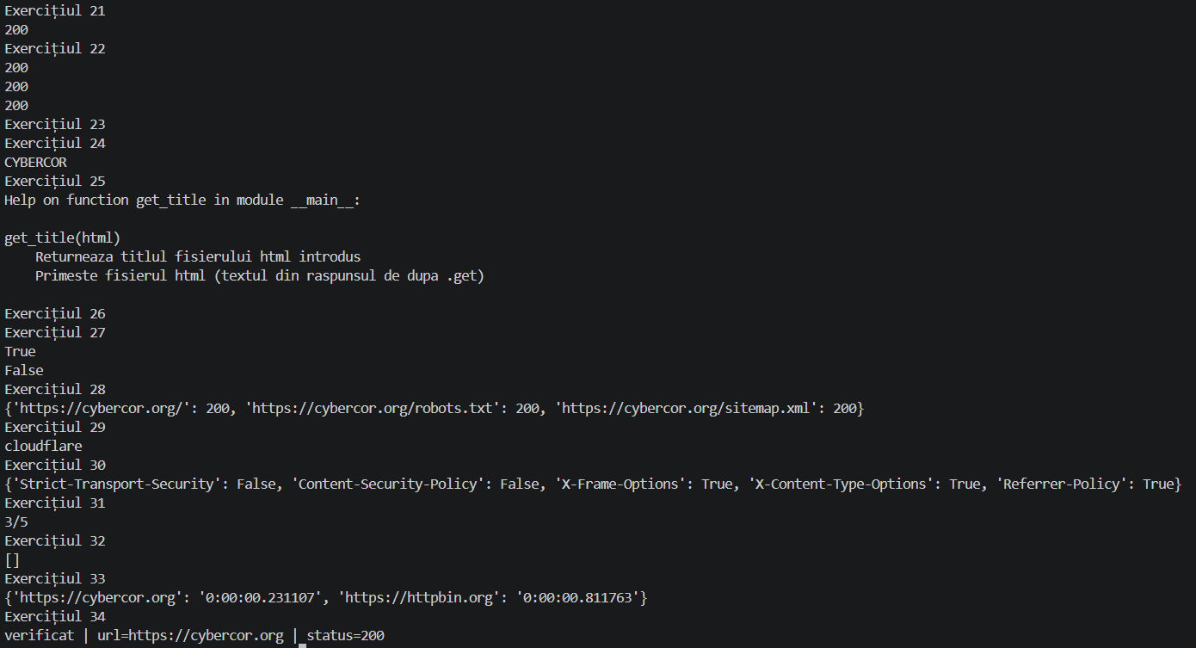
# Diferența dintre print() și return este că ce este returnat cu return poate fi folosit mai departe nu doar arătat la terminal
Figura 3.2 - Executarea part3_functions.py
Figura 3.1 – Codul part3_functions.py
Partea 4
# Laborator: funcții, metode și importuri pe web
# Student: Șoimaru Gabriel

BASE_URL = "https://cybercor.org"
ECHO_URL = "https://httpbin.org"
TIMEOUT = 3 # secunde

import requests
import time
import urllib.parse
import re

# Exercițiul 35
print("Exercițiul 35")
def parse(url):
""" Returneza .scheme, .netloc, .path, .query si .fragment pt adresa propusa
Primese o adresa in forma de string """
response = urllib.parse.urlparse(url)
return response.scheme, response.netloc, response.path, response.query, response.fragment

print(parse("https://cybercor.org/path?x=1#top"))

# Exercițiul 36
print("Exercițiul 36")
def join(*ends):
""" Returneaza unirea dintre adresa de baza si o lista de terminatii prin .urljoin
Primeste mai multe stringuri """
rez = []
for x in ends:
rez.append(urllib.parse.urljoin(BASE_URL, x))
return rez

print(join("/about", "contact.html", "../index.html"))

# Exercițiul 37
print("Exercițiul 37")
def extract_links(html):
""" Returneaza toate legaturile/linkuri fara duplicate
Primesete textul fisierului html ca string """
rez = re.findall(r'href="([^"]+)"', html)
return set(rez)

html_text = requests.get(BASE_URL, timeout=TIMEOUT).text
print(extract_links(html_text))

# Exercițiul 38
print("Exercițiul 38")
def split_links(links, domain):
""" Returneaza doua liste: linkurile interne si cele externe
Primeste lista sau setul de linkuri obtinute din extract_links si adresa de baza a site-ului in forma de string """
intern = []
extern = []
loc1 = urllib.parse.urlparse(domain).netloc
for x in links:
link = urllib.parse.urljoin(domain, x)
loc2 = urllib.parse.urlparse(link).netloc
if loc1 == loc2:
intern.append(link)
else:
extern.append(link)
return intern, extern

interne, externe = split_links(extract_links(html_text), BASE_URL)
print("Linkuri interne: ", interne)
print("Linkuri externe: ", externe)

# Exercițiul 39
print("Exercițiul 39")
from html.parser import HTMLParser

class ImageFinder(HTMLParser):
def __init__(self):
""" Intializeaza clasa curenta si mosteneste caracteristicile clasei parinte HTMLParser
Si declara lista .images"""
super().__init__()
self.images = []

def handle_starttag(self, tag, attrs):
""" Colecteaza atributul src a fiecarui tag img si le adauga la lista self.images
Primeste tag-ul si attributele automat """
if tag.lower() == "img":
sursa = dict(attrs).get("src")
if sursa:
self.images.append(sursa)

test_html = """
<html><body>
<img src="/logo.png" alt="Logo">
<IMG SRC="poza.jpg">
<img alt="imagine fără src">
<img src="https://cdn.example.com/banner.webp" />
<a href="/despre">Aceasta nu este o imagine</a>
</body></html>
"""
finder = ImageFinder()
finder.feed(test_html)
print(finder.images)

assert finder.images == [
"/logo.png", # imagine obișnuită
"poza.jpg", # tag scris cu majuscule
"https://cdn.example.com/banner.webp", # tag care se închide singur
], "Parserul nu a găsit exact imaginile așteptate"
print("Testul a trecut!")

response = requests.get(BASE_URL, timeout=TIMEOUT)
finder = ImageFinder()
finder.feed(response.text)
print(len(finder.images), "imagini găsite")
for src in finder.images:
print(src)

print(response.text.lower().count("<img"))

time.sleep(1)

# Exercițiul 40
print("Exercițiul 40")
import hashlib
def page_fingerprint(url):
""" Foloesete sha256 pentru a face hash la continutul fisierului html
Primeste adresa in forma de string"""
response = requests.get(url)
rez = hashlib.sha256(response.content).hexdigest()
return rez

print(page_fingerprint(BASE_URL))
print(page_fingerprint(BASE_URL))
# Rezultatele sunt identice.
# Rezultatele vor fi diferite atunci cand continutul fisierului html a siteului din a doua rulare difera de prima, astfel prin hashing rezultatul va fi diferit

time.sleep(1)

# Exercițiul 41
print("Exercițiul 41")
import json
def html_json(url, fisier):
""" Salveaza, citeste si returneaza antetele fisierului html in format json
Primeste adresa in forma de string si un string cu numele fisierului dorit """
response = requests.get(url)
with open(fisier, 'w') as file:
json.dump(dict(response.headers), file, indent=2)
with open(fisier, 'r') as file:
rez = json.load(file)
return rez.get("Date")

print(html_json(BASE_URL, "headers.json"))

time.sleep(1)

# Exercițiul 42
print("Exercițiul 42")
import socket
def resolve(hostname):
""" Returneaza adresa ip a unui site
Primeste numele site-ului in forma de string """
ip = socket.gethostbyname(hostname)
return ip

print(resolve("cybercor.org"))

time.sleep(1)

# Exercițiul 43
print("Exercițiul 43")
import ssl
import datetime
def cert_days_left(hostname):
""" Verifica certificatul https a unui site si returneaza cate zile mia sunt pana expira
Primeste numele site-ului in forma de string """
context = ssl.create_default_context()
sock = socket.create_connection((hostname, 443))
con = context.wrap_socket(sock, server_hostname=hostname)
cert = con.getpeercert()["notAfter"]
seconds = ssl.cert_time_to_seconds(cert)
data = datetime.datetime.fromtimestamp(seconds)
prezent = datetime.datetime.now()
rez = data - prezent
return rez.days

print(cert_days_left("cybercor.org"), "zile")

#In exercițiul 39 handle_starttag() este apelat automat de metoda feed() din clasa HTMLParser
Figura 4.1 - Codul part4_modules.py

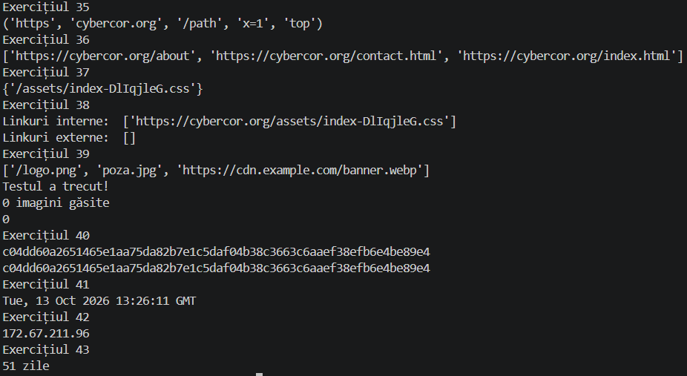
Partea 5
Figura 4.2 - Executarea part4_modules.py
# Laborator: funcții, metode și importuri pe web
# Student: Șoimaru Gabriel

BASE_URL = "https://cybercor.org"
ECHO_URL = "https://httpbin.org"
TIMEOUT = 3 # secunde
DEFAULT_HEADERS = {"User-Agent": "WebLab-Soimaru Gabriel"}

import requests
import time
import socket
import urllib
import datetime
import ssl
import urllib.parse
import re
import json

def fetch(url):
""" Returneaza obiectul raspuns dupa .get
Primeste adresa in forma de string """
response = requests.get(url, timeout=TIMEOUT, headers=DEFAULT_HEADERS)
return response

def get_status(url):
""" Returneaza codul de stare a obiectului raspuns dupa .get
Primeste adresa in forma de string """
response = requests.get(url, timeout=TIMEOUT)
return response.status_code

def get_title(html):
""" Returneaza titlul fisierului html introdus
Primeste fisierul html (textul din raspunsul de dupa .get) """
start = html.find("<title>") + len("<title>")
end = html.find("</title>")
return html[start:end].strip()

def security_headers(url):
""" Verifica prezenta si returneaza aceste antete de securitate
Strict-Transport-Security, Content-Security-Policy, X-Frame-Options, X-Content-Type-Options, Referrer-Policy
Primeste adresa in forma de string """
check = ["Strict-Transport-Security", "Content-Security-Policy", "X-Frame-Options", "X-Content-Type-Options", "Referrer-Policy"]
rez = {}
response = fetch(url)
for x in check:
if x in response.headers:
rez[x] = True
else:
rez[x] = False
return rez

def check_paths(base, paths):
""" Returneaza nu dictionar format din linkul de baza si stringurile din lista primita
Primeste adresa in forma string si o lista cu stringuri """
rez = {}
for x in paths:
y = get_status(base + x)
time.sleep(1)
rez[base + x] = y
return rez

def resolve(hostname):
""" Returneaza adresa ip a unui site
Primeste numele site-ului in forma de string """
ip = socket.gethostbyname(hostname)
return ip

def security_headers(url):
""" Verifica prezenta si returneaza aceste antete de securitate
Strict-Transport-Security, Content-Security-Policy, X-Frame-Options, X-Content-Type-Options, Referrer-Policy
Primeste adresa in forma de string """
check = ["Strict-Transport-Security", "Content-Security-Policy", "X-Frame-Options", "X-Content-Type-Options", "Referrer-Policy"]
rez = {}
response = fetch(url)
for x in check:
if x in response.headers:
rez[x] = True
else:
rez[x] = False
return rez

def score_headers(results):
""" Returneaza numarul de antete de securitate care sunt prezente
Primeste dictionarul din security_headers() """
a = 0
for x in results:
if results[x]:
a += 1
return f"{a}/5"

def cert_days_left(hostname):
""" Verifica certificatul https a unui site si returneaza cate zile mia sunt pana expira
Primeste numele site-ului in forma de string """
context = ssl.create_default_context()
sock = socket.create_connection((hostname, 443))
con = context.wrap_socket(sock, server_hostname=hostname)
cert = con.getpeercert()["notAfter"]
seconds = ssl.cert_time_to_seconds(cert)
data = datetime.datetime.fromtimestamp(seconds)
prezent = datetime.datetime.now()
rez = data - prezent
return rez.days

def extract_links(html):
""" Returneaza toate legaturile/linkuri fara duplicate
Primesete textul fisierului html ca string """
rez = re.findall(r'href="([^"]+)"', html)
return set(rez)

def split_links(links, domain):
""" Returneaza doua liste: linkurile interne si cele externe
Primeste lista sau setul de linkuri obtinute din extract_links si adresa de baza a site-ului in forma de string """
intern = []
extern = []
loc1 = urllib.parse.urlparse(domain).netloc
for x in links:
link = urllib.parse.urljoin(domain, x)
loc2 = urllib.parse.urlparse(link).netloc
if loc1 == loc2:
intern.append(link)
else:
extern.append(link)
return intern, extern

def fetch_robots(base):
""" Returneaza textul fisierului robots.txt
Primeste adresa de baza in forma de string """
response = fetch(base + "/robots.txt")
if response.status_code == 200:
return response.text
return None

def disallowed_paths(robots_text):
""" Returneaza o lista cu toatre valorile Disallow
Primeste textul string returnat de fetch_robots """
rez = []
if robots_text == None:
return rez
for x in robots_text.splitlines():
if "Disallow:" in x:
rez.append(x.replace("Disallow:", "").strip())
return rez

def redirect(url):
response = fetch(url)
lis = []
for x in response.history:
lis.append(str(x.status_code))
lis.append(str(response.url))
rez = " -> ".join(lis)
return rez

def site_report(url):
response = fetch(url)
domeniu = urllib.parse.urlparse(url).netloc
site = response.url
code = get_status(url)
title = get_title(response.text)
ip = resolve(domeniu)
redirectionari = redirect("http://" + domeniu)
scor_sec = score_headers(security_headers(url))
cert = cert_days_left(domeniu)
links = split_links(extract_links(response.text), url)
robots_paths = disallowed_paths(fetch_robots(url))

raport = {
"Raport site": site,
"Cod de stare": code,
"Titlu": title,
"Adresa IP": ip,
"Redirectionari": redirectionari,
"Scor securitate": scor_sec,
"Certificat": str(cert) + "de zile ramase",
"Legaturi interne": len(links[0]),
"Legaturi externe": len(links[1]),
"Cai interzise": robots_paths
}

with open("report.json", 'w') as file:
json.dump(raport, file, indent=4)

if __name__ == "__main__":
print("Autotest:", get_status("https://cybercor.org"))
Figura 5.1 - Codul webtools.py

# Laborator: funcții, metode și importuri pe web
# Student: Șoimaru Gabriel

BASE_URL = "https://cybercor.org"
ECHO_URL = "https://httpbin.org"
TIMEOUT = 3 # secunde

# Exercițiul 44
print("Exercițiul 44")
import webtools
print(webtools.get_title(webtools.fetch(BASE_URL).text))

# Exercițiul 45
from webtools import get_title, security_headers
# Daca main.py ar avea propria functie numita get_title, functia definita sau importata ultima se va suprascrie peste prima

# Exercițiul 46
# Acel loc verifica daca fisierul curent este fisierul original al blocului sau doar importat de undeva

# Exercițiul 47
print("Exercițiul 47")
print(webtools.DEFAULT_HEADERS)

# Exercițiul 48
""" print("Exercițiul 48")
import argparse
parser = argparse.ArgumentParser()
parser.add_argument("url")
argumente = parser.parse_args()
BASE_URL = argumente.url """

""" print(webtools.get_status(BASE_URL)) """

# Exercițiul 49
print("Exercițiul 49")
import csv
import datetime
paths = webtools.check_paths(BASE_URL, ["/", "/robots.txt", "/sitemap.xml"])
with open ("report.csv", mode="w", newline="") as file:
writer = csv.writer(file)
writer.writerow(["path", "status", "checked_at"])
for path, status in paths.items():
timp = datetime.datetime.now().isoformat()
writer.writerow([path, status, timp])

# Exercițiul 50
print("Exercițiul 50")
webtools.site_report(BASE_URL)
Figura 5.2 - Codul main.py
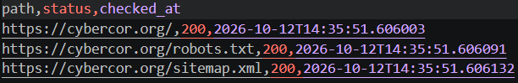
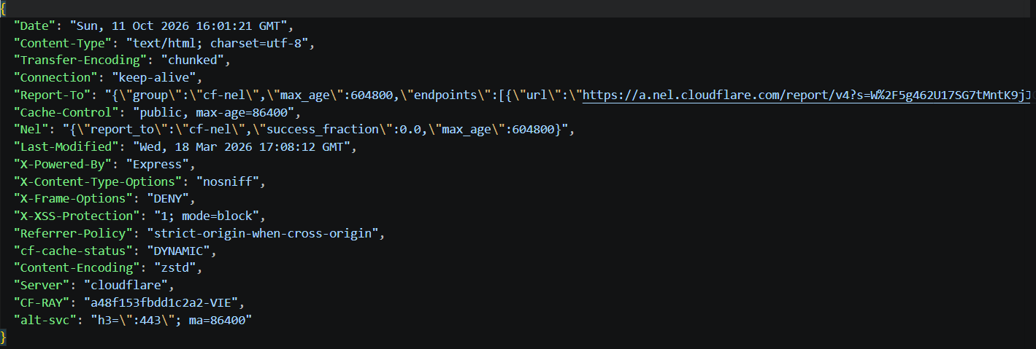
Figura 5.4 – Fisierul report.csv
Figura 5.3 – Fisierul headers.json

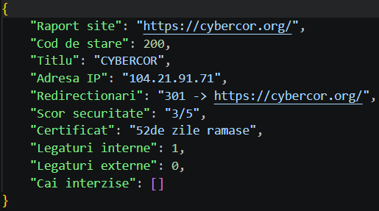
Figura 5.5 – Fisierul report.json

CONCLUZII
După această lucrare de laborator am învățat importurile, modulele, clasele și funcțiile necesare pentru a folosi python în web. Am folosit modulele requests, time, socket, datetime, ssl, urllib.parse, re și json.

BIBLIOGRAFIE

- Python Tutorial – W3Schools (https://www.w3schools.com/python/)
- Python Tutorial – GeeksforGeeks (https://www.geeksforgeeks.org/python/python-programming-language-tutorial/)

